|  |  |  |
| --- | --- | --- |
| Politechnika Koszalińska logo.png | **POLITECHNIKA KOSZALIŃSKA**  **WYDZIAŁ MECHANICZNY**  **KATEDRA MECHATRONIKI I AUTOMATYKI** | D:\Desktop\Logo WM (Corel 9.jpg |

PRACA DYPLOMOWA INŻYNIERSKA

Projekt i budowa zdalnie sterowanego pojazdu gąsienicowego wykonanego w technologii druku 3D

Design and construction of a remotely controlled tracked vehicle made using 3D printing technology

Franciszek Niedzielski

U-17310



Kierunek: Mechatronika

Specjalność: Systemy monitorowania i sterowania

Promotor: dr. inż. Sebastian Pecolt

Koszalin, 2024

**Spis treści**

Oświadczenie 2

Streszczenie pracy dyplomowej 3

Diploma thesis abstract 4

Wykaz symboli i akronimów 5

1. Wstęp 6

2. Wprowadzenie techniczne 7

2.1. Komunikacja i zdalne sterowanie 7

2.1.1. Protokoły komunikacyjne 7

2.1.2. Radio 7

2.1.3. Radiowe protokoły komunikacji 7

2.2. Silniki napędowe 7

2.2.1. Silniki elektryczne 7

2.2.2. Rodzaje silników elektrycznych 8

2.2.3. Sterowanie silnikami elektrycznymi 9

2.2.4. Zastosowanie przekładni mechanicznej 10

2.3. Konstrukcja układu bieżnego 10

3.3.1 Gąsienicowy układ bieżny 10

3.3.2. Budowa gąsienicowego układu bieżnego 10

2.4. Mikrokontrolery sterujące 11

2.4.1. Definicja mikrokontrolera i sposoby programowania 11

2.4.2. Mikrokomputer Raspberry Pi 11

2.4.3. Płytka mikroprocesorowa ESP32 11

2.5. Akumulatorowe układy zasilania 11

2.5.1. Rodzaje akumulatorów 11

2.5.2. Sterowanie ładowaniem i rozładowywaniem 11

2.6. Produkcja elementów konstrukcyjnych pojazdu 12

2.6.1. Rodzaje druku 3d 12

2.6.2. Rodzaje filementów 12

2.7. Algorytmy sterujące 12

3. Cel i zakres pracy 12

# Oświadczenie

Załącznik Nr 1 do Regulaminu antyplagiatowego

(Zarządzenie Rektora Nr 24/2014 z 26.06.2014 r.)

**OŚWIADCZENIE**

**(STUDENTA)**

Franciszek Niedzielski

U-17310

Oświadczam, że moja praca pt.: Projekt i budowa zdalnie sterowanego pojazdu gąsienicowego wykonanego w technologii druku 3D:

1. została przygotowana przeze mnie samodzielnie*,
2. nie narusza praw autorskich w rozumieniu ustawy z dnia 4 lutego 1994 r. o prawie autorskim i prawach pokrewnych (j.t. Dz. U. z 2006 r. Nr 90, poz. 631 z późn. zm.) oraz dóbr osobistych chronionych prawem;
3. nie zawiera danych i informacji, które uzyskałem w sposób niedozwolony;
4. nie była podstawą nadania dyplomu uczelni wyższej lub tytułu zawodowego ani mnie, ani innej osobie.

Ponadto oświadczam, że treść pracy przedstawionej przez mnie do obrony, zawarta na przekazywanym nośniku elektronicznym, jest identyczna z jej wersją drukowaną.

|  |  |
| --- | --- |
| ………………………………… | ……………………………….. |
| data | Podpis studenta |

*Uwzględniając merytoryczny wkład promotora (w ramach prowadzonego seminarium dyplomowego)

# Streszczenie pracy dyplomowej

Koszalin, .....201..

**POLITECHNIKA KOSZALIŃSKA**

**WYDZIAŁ MECHANICZNY**

**Katedra/Zakład ................................**

**Tytuł:** Projekt i budowa zdalnie sterowanego pojazdu gąsienicowego wykonanego w technologii druku 3D

**Autor:** Franciszek Niedzielski

**Promotor:** dr inż. Sebastian Pecolt

Celem pracy jest zaprojektowanie i zbudowanie zdalnie sterowanego pojazdu gąsienicowego przy wykorzystaniu technologii druku 3D (metoda przyrostowa). Zakres pracy obejmuje, opracowanie modelu 3D w środowisku CAD, wydruk 3D części mechanicznych, dobór napędów, czujników, układu sterowania, opracowanie schematu elektronicznego, dobranie mikrokontrolera i napisanie aplikacji zarządzającej pracą oraz opracowanie systemu autonomicznego dla projektowanego pojazdu gąsienicowego. Po zbudowaniu pojazdu należy przeprowadzić weryfikację i testy działania.

**Słowa kluczowe: pojazd gąsienicowy, pojazd autonomiczny, CAD, druk 3D**

# Diploma thesis abstract

Koszalin, .....201..

**KOSZALIN UNIVERSITY OF TECHNOLOGY**

**FACULTY OF MECHANICAL ENGINEERING**

**Department of ……………**

**Title:** Design and construction of a remotely controlled tracked vehicle made using 3D printing technology

**Author:** Franciszek Niedzielski

**Supervisor:** dr inż. Sebastian Pecolt

The aim of the project is to design and built a remotely controlled tracked vehicle using 3D printing technology (additive manufacturing method). The scope of work includes developing a 3D model in CAD environment, 3D printing of mechanical parts, selection of mechanical drives, sensors, control system, schematic development, selection of a microcontroller, and writing a management application. Additionally, it involves developing an autonomous system for the designed tracked vehicle. After the construction of the vehicle, verification and performance tests are to be conducted.

**Key words: tracked vehicle, autonomous vehicle, CAD, 3D printing**

# Wykaz symboli i akronimów

**Symbole**

**Akronimy**

DC – prąd stały

AC – prąd zmienny

NO – nadajnik-odbiornik

PWM – modulacja szerokości impulsów (z ang. Pulse-width modulation)

CNC – komputerowe sterowanie urządzeniami numerycznymi

# Wstęp

Zdalnie sterowane i autonomiczne pojazdy stają się coraz bardziej powszechne w różnych dziedzinach i pracach. Ostatnio można zaobserwować ich obecność na ulicach miast, gdzie autonomiczne pojazdy kurierskie są powszechnie używane do dostarczania jedzenia z restauracji. Jednak ich rola nie ogranicza się jedynie do usług gastronomicznych.

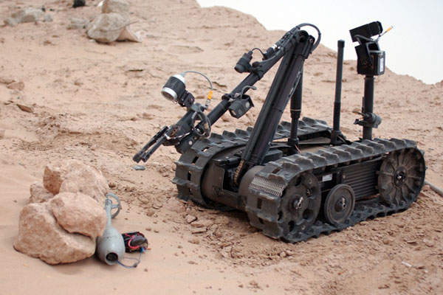W obszarze przemysłu militarnego autonomiczne lub częściowo autonomiczne pojazdy mają długą historię zastosowań. W szczególności, są one wykorzystywane jako roboty saperskie, spełniając kluczową funkcję w neutralizacji potencjalnie niebezpiecznych sytuacji. Ich głównym zadaniem jest zbliżanie się do ładunków wybuchowych i transportowanie ich w bezpieczne miejsce. Dla saperów stanowią one bezpieczną alternatywę w porównaniu do ręcznego zbliżania się do potencjalnej bomby lub miny, umożliwiając precyzyjną i bezpieczną interwencję w sytuacjach zagrażających życiu. Autonomiczne pojazdy w służbie wojskowej reprezentują zintegrowane podejście do modernizacji i poprawy efektywności operacji, wprowadzając innowacyjne rozwiązania technologiczne w obszarze bezpieczeństwa.

Rys.1 Amerykański robot saperski TALON

Pojazdy tego rodzaju posiadają znaczący potencjał wykorzystania również w innych obszarach, takich jak ratownictwo. Zdalnie sterowany pojazd może pełnić kluczową rolę jako wsparcie przy ewakuacji ludzi z płonącego budynku, zwłaszcza gdy warunki widoczności są znacznie ograniczone. Wykorzystanie zdalnie sterowanego lub autonomicznego pojazdu pozwoliłoby na skuteczne działania w sytuacjach awaryjnych.

Zdalnie sterowany pojazd mógłby zostać wysłany do wnętrza budynku, zbierając informacje dotyczące układu pomieszczeń i oceniając sytuację. Taka mapowanie pięter budynku byłoby niezwykle przydatne dla strażaków, umożliwiając im lepsze zrozumienie terenu przed wejściem do niego. W rezultacie zespół ratowniczy mógłby podejmować bardziej skoordynowane i precyzyjne działania podczas wyprowadzania ofiar pożaru, co zwiększałoby skuteczność operacji ratowniczych.

Zastosowanie zdalnie sterowanych lub autonomicznych pojazdów w obszarze ratownictwa otwiera nowe perspektywy dla poprawy bezpieczeństwa zarówno ratowników, jak i osób potrzebujących pomocy w sytuacjach kryzysowych.

# Wprowadzenie techniczne

## Komunikacja i zdalne sterowanie

### Protokoły komunikacyjne

Protokół komunikacyjny to zestaw ustalonych zasad i procedur, które regulują wymianę danych między urządzeniami. W celu skutecznej komunikacji, protokół musi być ściśle określony i zrozumiały dla wszystkich połączonych urządzeń. Protokoły cyfrowe operują zwykle na wartościach binarnych, co oznacza, że dane są reprezentowane w postaci bitów o wartości wysokiej (1) lub niskiej (0).

Protokoły komunikacyjne są często obsługiwane przez wyspecjalizowane komponenty lub układy scalone. UART (Universal Asynchronous Receiver/Transmitter), który jest przykładem wyspecjalizowanego układu scalonego często używanego do implementacji protokołów komunikacyjnych. UART jest interfejsem komunikacyjnym umożliwiającym przesyłanie danych między urządzeniami w sposób asynchroniczny, co oznacza, że nie wymaga wspólnej zegarowej synchronizacji między nadawcą a odbiorcą.

Przy projektowaniu systemów komunikacyjnych, wybór odpowiedniego protokołu jest kluczowy dla zapewnienia poprawnej transmisji danych i zrozumienia między urządzeniami.[6]

### Radio

Zdalne sterowanie opisywanego pojazdu bazuje na komunikacji radiowej. Fale radiowe (inaczej promieniowanie radiowe) to fale promieniowania elektromagnetycznego w odpowiednim zakresie częstotliwościowym. Według definicji amerykańskiej agencji kosmicznej NASA zakres ten zaczyna się na 3 kHz, a kończy na 300 GHz.

Proces komunikacji za pomocą fal radiowych obejmuje generowanie sygnału radiowego przez nadajnik radiowy, który emituje fale elektromagnetyczne w określonym zakresie częstotliwości. Odbiornik radiowy działający w tej samej częstotliwości odbiera te fale, demoduluje je i przetwarza na informacje zrozumiałe dla użytkownika lub układu interpretującego te wiadomości. [6]

### Radiowe protokoły komunikacji

Radiowe protokoły komunikacyjne są analogiczne do protokołów działających w przewodach, ale różnią się głównie formą przekazywania informacji, co wprowadza dodatkowe wyzwania związane z zakłóceniami i zasięgiem.

Podstawową różnicą między przewodowymi a radiowymi protokołami komunikacyjnymi jest to, że wartości bitów są przekazywane za pomocą fal radiowych, co sprawia, że są bardziej narażone na zakłócenia. Fale radiowe mogą być zakłócane przez różne czynniki, takie jak interferencje elektromagnetyczne, inne źródła fal radiowych czy obiekty na drodze sygnału, jak budynki, drzewa czy inne przeszkody. Ponadto, fale radiowe tracą moc znacznie szybciej niż impulsy elektryczne w przewodach, co wpływa na zasięg komunikacji.

Mimo tych wyzwań związanych z korzystaniem z takiej formy komunikacji, ma ona zasadniczą zaletę. Nasze urządzenie nie musi być fizycznie połączone z resztą skomunikowanych urządzeń.

## Silniki napędowe

### Silniki elektryczne

Silnik elektryczny to urządzenie elektrotechniczne, zamieniające energię prądu elektrycznego na ruch mechaniczny, z reguły o charakterze obrotowym. Istotne parametry silników tego typu to napięcie, moc, sprawność, moment i prędkość obrotowa.

Silniki elektryczne, niezależnie od ich typu, wykorzystują zasadę elektromagnetyzmu jako podstawową siłę napędową. W każdym rodzaju silnika elektrycznego, generacja ruchu obrotowego jest wynikiem interakcji pomiędzy polem elektromagnetycznym a elementami ruchomymi silnika. Silniki te możemy podzielić na:

* obcowzbudne, w których znajdują się magnesy trwałe (lub elektromagnesy o stałej polaryzacji, niepowiązane z twornikiem, spełniające tą samą funkcję)
* samowzbudne, gdzie pole elektromagnetyczne jest wytwarzane przy pomocy elektromagnesów połączonych z twornikiem. Uzwojenie stojana i twornika są zasilane tym samym źródłem

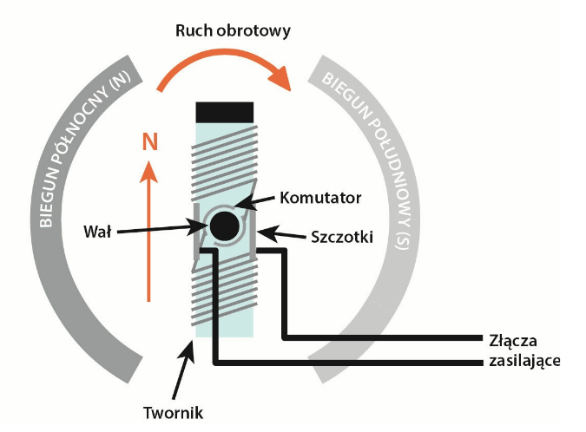

Rys.2 Schemat budowy silnika szczotkowego prądu stałego [7]

W przypadku obcowzbudnego silnika szczotkowego (rys.2) prądu stałego, pole elektromagnetyczne jest tworzone przez uzwojenia w tworniku. W stojanie znajdują się magnesy trwałe oddziałujące z uzwojeniami twornika. Zmiana polaryzacji pola elektromagnetycznego, niezbędna do utrzymania ruchu obrotowego wirnika, jest realizowana za pomocą komutatora. Komutator pełni funkcję mechanicznego przełącznika, który zmienia kierunek przepływu prądu w uzwojeniach twornika w odpowiednim momencie obrotu wirnika. [1][3][7]

### Rodzaje silników elektrycznych

Silniki elektryczne możemy również podzielić na zasilane prądem stałym DC i zasilane prądem przemiennym AC. Jako że zasilanie projektowanego układu bazuje na napięciu stałym, silniki zasilane prądem zmiennym zostały pominięte.

Główne rodzaje silników rozważanych w projekcie to:

* **Silniki szczotkowe prądu stałego** – ich główną zaletą jest niska cena i łatwość implementacji. Niestety przy wyższych prędkościach obrotowych, silniki szczotkowe mają tendencję do przegrzewania, ze względu na tarcie szczotek komutatora, przez co zakres prędkości obrotowych pracy silnika jest ograniczony. Szczotki wymagają również cyklicznej konserwacji lub wymiany.
* **Silniki bezszczotkowe prądu stałego** – są droższe niż silniki szczotkowe, ale cechują się większą niezawodnością, dokładnością, żywotnością i zakresem prędkości pracy. Istnieje również możliwość sterowania momentem obrotowym ze zmienną prędkością obrotową. Posiadają średnio większą moc od silników szczotkowych podobnych gabarytów. Główną wadą silników bezszczotkowych jest potrzeba zastosowania specjalnego układu sterującego, co również zwiększa koszt implementacji.
* **Silniki krokowe (skokowe) –** silniki tego typu różnią się znacznie w budowie od wyżej wymienionych. Są głównie stosowane przy sterowaniu precyzyjnym (np. we frezarkach CNC czy drukarkach 3d). Obrót rotora w tego typu silnikach odbywa się poprzez przeskoki o stały ustalony kąt. Silniki krokowe możemy też podzielić na unipolarne i bipolarne. Silniki bipolarne posiadają dodatkowe wejście dla uzwojenia, które dzieli to uzwojenie na dwie części. Pozwala to na dokładniejsze sterowanie silnika.

[1][3][7]

### Sterowanie silnikami elektrycznymi

Rodzaj sterowania silnikiem jest uwarunkowane rodzajem silnika i jego zastosowaniem. Celem sterowania jest uzyskanie żądanej prędkości obrotowej, momentu obrotowego i kierunku obrotu. Każdy rodzaj silnika wymaga innego, wyspecjalizowanego układu:

* Sterowanie silnikiem szczotkowym DC – zazwyczaj jest realizowane przez modulację średniej mocy za pomocą sygnału PWM, sterującym przełącznikiem mocy. Zamiana kierunków jest realizowana poprzez zamianę kierunku przepływu prądu przez silnik.
* Sterowanie silnikiem bez szczotkowym DC –
* Sterowanie silnikiem krokowym –

Sterowanie silnikami różni się również w zależności od użytego silnika, lecz można wyróżnić dwa główne sposoby sterowania – bez sprzężenia zwrotnego i ze sprzężeniem zwrotnym (regulacja).

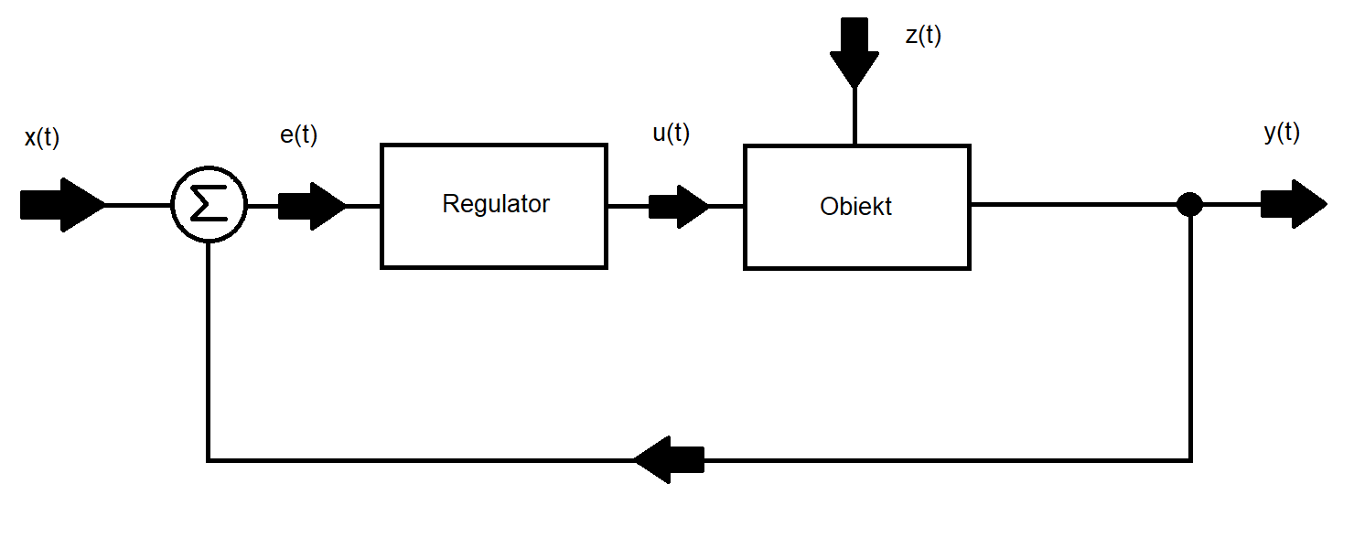

Rys.3 Układ sprzężenia zwrotnego – regulacji [wkład własny]

Układ z regulacją posiada funkcję korekcji błędu, co znacznie zwiększa dokładność sterowania. Niweluje to również wpływ zakłóceń na układ. Główną wadą tego rozwiązania jest zwiększenie złożoności (przez co i kosztu wykonania) urządzenia, ale i również wrażliwość utraty stabilności układu. W przypadku utraty stabilności układ wpada w niekontrolowane oscylacje, które mogą skończyć się uszkodzeniem urządzenia.

Natomiast w przypadku sterowania bez sprzężenia zwrotnego układ jest znacznie prostszy. Nie ma również ryzyka utraty stabilności, ale nie ma też informacji zwrotnej o położeniu lub stanie obiektu.

### Zastosowanie przekładni mechanicznej

Przekładnia mechaniczna to mechanizm przenoszący ruch z jednego urządzenia na drugie, zmieniając przy tym jego parametry takie jak prędkość obrotowa czy moment obrotowy. Do typowych przekładni mechanicznych należą:

* przekładnie cięgnowe
* przekładnie zębate
* przekładnie cierne

Stale zazębione przekładnie o przełożeniu redukującym prędkość obrotową prowadzące moment obrotowy do systemu bieżnego (np. kół samochodu) nazywamy przekładniami głównymi. Przekładnie główne spełniają też często funkcję zamiany kierunku obrotu, lecz w przypadku budowanego pojazdu, funkcja ta będzie realizowana przez sterownik silników. [2]

## Konstrukcja układu bieżnego

### 3.3.1 Gąsienicowy układ bieżny

Pierwszy układ gąsienicowy przeznaczony do napędu pojazdów został zaprojektowany przez polskiego naukowca Józefa Marię Hoene-Wrońskiego w latach 30stych XIX wieku. Miał być to wtedy projekt konkurujący z ówczesną koleją. Rozwój gąsienicowych układów bieżnych był od tego czasu rozwijany przez różne osoby i organizacje. Obecnie pojazdy gąsienicowe znajdują szerokie zastosowanie, np. w przemyśle budowlanym czy militarnym.

Zalety gąsienicowego układu bieżnego:

* równomierne rozłożenie ciężaru - Konstrukcja gąsienic pozwala na rozłożenie ciężaru pojazdu na większej powierzchni, minimalizując nacisk na podłoże. Jest to korzystne, zwłaszcza w warunkach, gdzie koła mogą mieć trudności, takich jak miękkie lub niestabilne tereny.
* lepsza manewrowość w trudnym terenie - Gąsienice umożliwiają efektywniejsze poruszanie się po nierównym i trudnym terenie, co jest szczególnie ważne w zastosowaniach wojskowych i inżynieryjnych.
* zwiększona stabilność - Dzięki gąsienicom pojazdy mogą lepiej utrzymywać stabilność, co jest istotne przy przewożeniu ciężkich ładunków lub wykonywaniu precyzyjnych operacji.

Wady gąsienicowego układu bieżnego:

* kompleksowość konstrukcji i utrzymania - Układy te wymagają bardziej skomplikowanego projektowania i regularnego konserwowania, co prowadzi do zwiększenia kosztów operacyjnych.
* większa masa i hałas: Gąsienice zwiększają masę pojazdu oraz generują więcej hałasu podczas jazdy, co może być problematyczne w pewnych środowiskach.
* ograniczenia prędkości i efektywności paliwowej: Układy gąsienicowe zwykle oferują niższe prędkości maksymalne oraz posiadają mniejszą sprawność względem układów kołowych.

[2][4]

### 3.3.2. Budowa gąsienicowego układu bieżnego

Gąsienicowy układ bieżny składa się z kół napędowych, kół nośnych, kół napinających i gąsienicy. Gąsienica to łańcuch składający się z pojedynczych ogniw, które mają kontakt z podłożem. [4]

## Mikrokontrolery sterujące

### Definicja mikrokontrolera i sposoby programowania

### Mikrokomputer Raspberry Pi

### Płytka mikroprocesorowa ESP32

## Akumulatorowe układy zasilania

### Rodzaje akumulatorów

Głównymi rodzajami akumulatorów są:

* Akumulatory kwasowo-ołowiowe, to najstarsze i prawdopodobnie najbardziej rozpowszechnione rodzaje akumulatorów w pojazdach spalinowych. Cechuje je duża masa w stosunku do utrzymywanego ładunku i możliwość zasilania dużymi prądami. Niestety ładowanie ich dużymi prądami prowadzi do szybszego zużycia. Napięcie znamionowe pojedynczego ogniwa to 2.1-2.15 V.
* Akumulatory zasadowe niklowo-kadmowe (NiCd), to mniej popularny rodzaj akumulatorów, stosowany głównie w urządzeniach przenośnych o dużym prądzie zasilania. Główną wadą tego typu akumulatorów jest efekt pamięciowy. Cechuje się to zmniejszeniem pojemności akumulatora w przypadku, gdy jest on ładowny zanim został w pełni rozładowany (gdy ogniwo posiada napięcie 0.9-1 V). Napięcie znamionowe ogniwa to 1.2 V.
* Akumulatory zasadowe niklowo-wodorkowe (NiMH). Są podobne do akumulatorów niklowo-kadmowych, posiadają to samo napięcie znamionowe 1.2 V. Posiadają natomiast większą gęstość energetyczną i większą pojemność. Ich główne wady to mniejsza trwałość i szybsze samorozładowanie w porównaniu do niklowo-kadmowych. Nie występuje w nich natomiast efekt pamięciowy.
* Akumulatory litowo-jonowe (Li-Ion) posiadają największe z wymienionych akumulatorów napięcie znamionowe, wynoszące 3.6 V. Brak występowania efektu pamięciowego. Główną wadą tego typu akumulatorów jest ich łatwopalność i ryzyko samozapłonu w przypadku przegrzania. Może to nastąpić podczas ładowania lub podczas pobierania zbyt dużego prądu z akumulatora. Rozszczelnienie obudowy może również prowadzić do samozapłonu. Akumulatory tego typu wymagają korzystania ze specjalnego układu sterującego ładowaniem i rozładowywaniem.
* Akumulatory litowo-polimerowe (Li-Po) działają podobnie do litowo-jonowych, lecz różnią się postacią elektrolitu. Elektrolit Li-Po to polimer w postaci częściowo stałej (żelowej). Użycie elektrolitu w takiej postaci sprawia że akumulator jest bardziej stabilny i mniej wrażliwy na uszkodzenie mechaniczne. Napięcie znamionowe to 3.7 V.

[1][8]

### Sterowanie ładowaniem i rozładowywaniem

W nowoczesnych aplikacjach wykorzystujących akumulatory, kluczową rolę odgrywają układy sterujące procesami ładowania i rozładowywania. Te systemy są zintegrowane z akumulatorami w celu optymalizacji ich pracy i zwiększenia żywotności. Szczególnie w przypadku baterii litowo-jonowych (Li-Ion) i litowo-polimerowych (Li-Po), obecność inteligentnych układów sterowania jest nie tylko pożądana, ale często konieczna z uwagi na ich delikatną naturę i potencjalne ryzyko uszkodzeń.

Głównym celem tych systemów jest zapewnienie równowagi pomiędzy maksymalizacją wydajności baterii a jej bezpieczeństwem. Osiąga się to przez monitorowanie i regulację kluczowych parametrów, takich jak napięcie, prąd, temperatura oraz poziom naładowania baterii.

## Produkcja elementów konstrukcyjnych pojazdu

### Rodzaje druku 3d

### Rodzaje filementów

## Algorytmy sterujące

# Cel i zakres pracy

Celem danej pracy jest projekt i budowa zdalnie sterowanego pojazdu gąsienicowego, wykonanego w konstrukcji druku 3D. Pojazd ma być również w stanie nawigować zamknięty teren (np. piętro budynku) bez pomocy operatora.

Do zdalnego sterowania układu zostanie wykorzystany nadajnik-odbiornik (z ang. transceiver) FlySky FS-IA6B, działający na częstotliwości 2,4 GHz. Natomiast system autonomiczny będzie realizowany za pomocą mikrokomputera RaspberryPi. Do komunikacji z urządzeniem FlySky i RaspberryPi, jak i do sterowaniem napędami pojazdu zostanie wykorzystana płytka z mikro chipem ESP32.

Do zakresu pracy należy:

* projekt pojazdu gąsienicowego działającego dobrze warunkach terenowych i miejskich, w oprogramowaniu CAD
* przygotowanie projektu do druku 3D
* opracowanie systemu komunikacyjnego nadajniko-odbiornika z resztą układu
* przygotowanie programu autonomicznego sterowania pojazdem
* dobór mikrokontrolera, silników (napędowych i sterujących), układu zasilania, czujników i odpowiednich standaryzowanych elementów mechanicznych
* sporządzenie schematu elektrycznego całego układu

# BIBLIOGRAFIA

1. Marian Doległo , 2016, Podstawy elektrotechniki i elektroniki ISBN: 978-83-206-1968-3
2. Seweryn Orzełowski, 2010, Budowa podwozi i nadwozi samochodowych
3. Konrad Zajkowski, Stanisław Duer, Stanisław Sokołowski, 2013, Laboratorium z podstaw Elektrotechniki i Elektroniki
4. Continuous Track, 2023, <https://en.wikipedia.org/wiki/Continuous_track> (14.12.2023)
5. TALON Tracked Military Robot, 2020, <https://www.army-technology.com/projects/talon-tracked-military-robot/?cf-view> (04.01.2024)
6. Space Communications and Navigation, 2023, <https://www.nasa.gov/directorates/space-operations/space-communications-and-navigation-scan-program/scan-outreach/fun-facts/#radio-waves-what> (04.01.2024)
7. Silniki prądu stałego, 2021, <https://strefainzyniera.pl/artykul/1033/silniki-pradu-stalego> (06.01.2024)
8. Akumulatory litowo-polimerowe (Li-Poly), 2018, <https://wamtechnik.pl/produkty/technologie-litowe/akumulatory-litowo-polimerowe-li-poly/> (06.01.2024)